Светоотражающие элементы
Присутствие светоотражающих элементов на детской одежде может значительно снизить детский травматизм на дорогах!
В России требование носить светоотражатели при движении в темное время суток введено с 2006 года (пункт 4.1. Правил дорожного движения) и носит рекомендательный характер. Между тем, исследования сотрудников Научно-исследовательского центра ГИБДД России показали, что применение пешеходами таких изделий, более чем в 6, 5 раза снижает риск наезда на них транспортного средства. Происходит это из-за того, что водитель обнаруживает пешехода, имеющего светоотражатели со значительно большего расстояния, вместо 30 метров — со 150 м, а при движении с дальним светом водитель видит пешехода уже на расстоянии 400 метров.
Помните!
в темной одежде маленького пешехода просто не видно водителю, а значит, есть опасность наезда.
БЕЗОПАСНОСТЬ ДЕТЕЙ–
ОБЯЗАННОСТЬ ВЗРОСЛЫХ!
СВЕТООТРАЖАТЕЛИ СОХРАНЯТ ЖИЗНЬ!

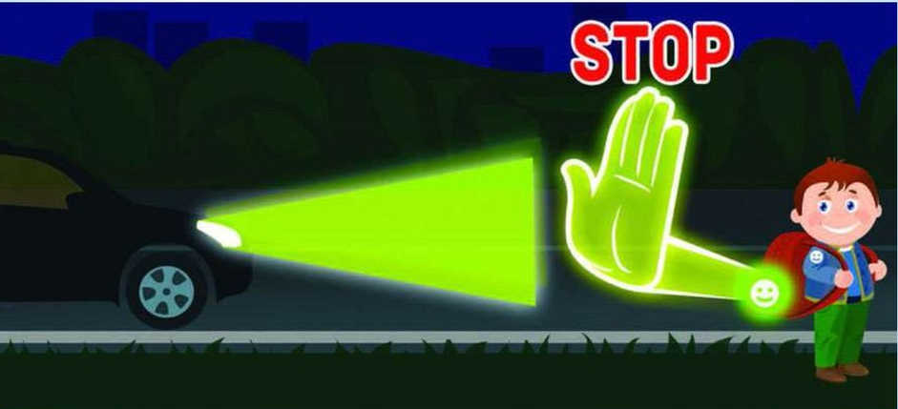

Муниципальное автономное дошкольное образовательное учреждение
«Детский сад №453 г. Челябинска»

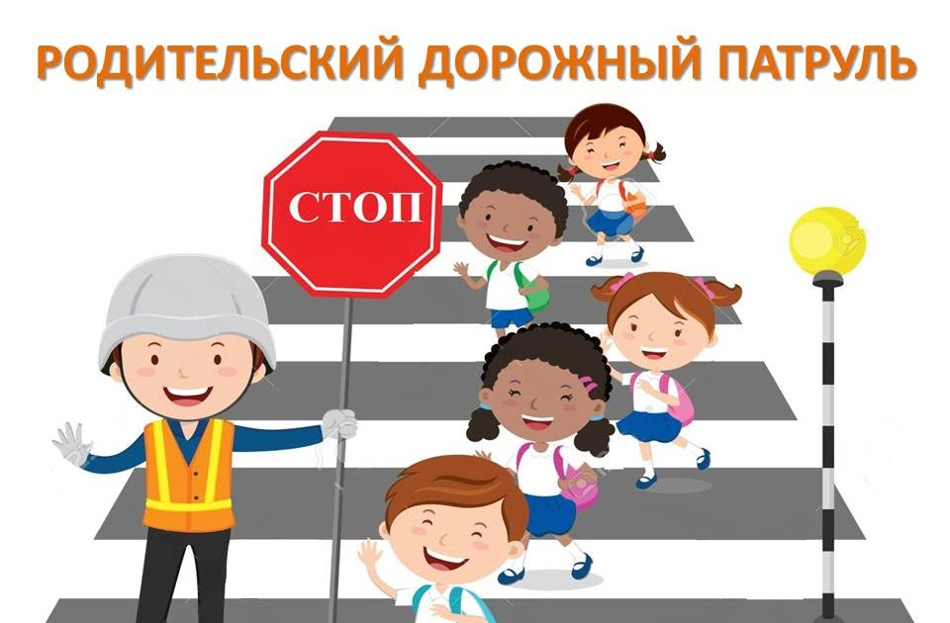

Уважаемые родители!
Научите ребенка привычке соблюдать правила дорожного движения. Побеспокойтесь о том, чтобы Ваш ребенок был заметен на улице в темное время суток, «ЗАСВЕТИЛСЯ» на дороге. Примите меры к тому, чтобы на одежде у ребенка были светоотражающие элементы, делающие его очень заметным на дороге.

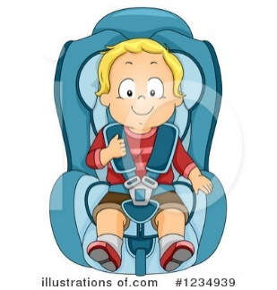
Самые важные пассажиры в вашем автомобиле - это дети: непредсказуемые, непоседливые, и для того, чтобы обеспечить им надёжность и комфорт, у каждого из родителей, у кого есть авто, должно быть автокресло.
В первую очередь –автокресло, это безопасность ребёнка во время движения машины. И конечно же автокресло - это спокойствие родителей, ведь в автокресле ребёнок сидит чётко и не может ёрзать, и лазить по задним сидениям, следовательно, родители могут быть спокойными.

«Группы автокресел в зависимости

от веса и возраста ребёнка»

Группа | Весовая категория ребёнка  (в кг) | Возраст
0 | До 10 | До года
0+ | До 13 | До полутора лет
1 | От 9 до 18 | От года до четырёх лет
2 | От 15 до 25 | От трёх до семи лет
3 | От 22 до 36 | С шести и до двенадцати лет

Правила использованию детских удерживающих устройств и ремней безопасности
- Не оставляйте детей без присмотра в автотранспорте даже пристегнутыми в автокресле.
- Не используйте ДУУ, побывавшее в аварии.
- Ремни безопасности и ДУУ будут максимально эффективны, только если они соответствуют возрасту, росту и весу пассажира.
- Не перетягивайте верхний ремень, так как это смещает вверх поясной ремень, передвигая его на живот ребенка.
- Ремень должен проходить низко по бедрам, пряжка — находиться на уровне или ниже бедра.
- Регулярно проверяйте, застегнут ли ремень.
- Детский ремень не может быть использован на сиденье автомобиля, в спинке которого есть щель.
- Центральные ремни безопасности должны использоваться только вместе с детским ремнем безопасности, или только для фиксации детского удерживающего устройства.
- Безопаснее перевозить детей младше 16 лет на заднем сиденье автомобиля: это снижает риск получения травмы на 40%.
- Доказано, что центральное заднее сиденье является самым безопасным.

САМЫЙ ЭФФЕКТИВНЫЙ СПОСОБ ОБЕСПЕЧЕНИЯ БЕЗОПАСНОСТИ МАЛЕНЬКИХ ПАССАЖИРОВ В АВТОМОБИЛЕ - ИСПОЛЬЗОВАНИЕ СПЕЦИАЛЬНЫХ ДЕТСКИХ УДЕРЖИВАЮЩИХ УСТРОЙСТВ (ДУУ), АВТОКРЕСЕЛ

